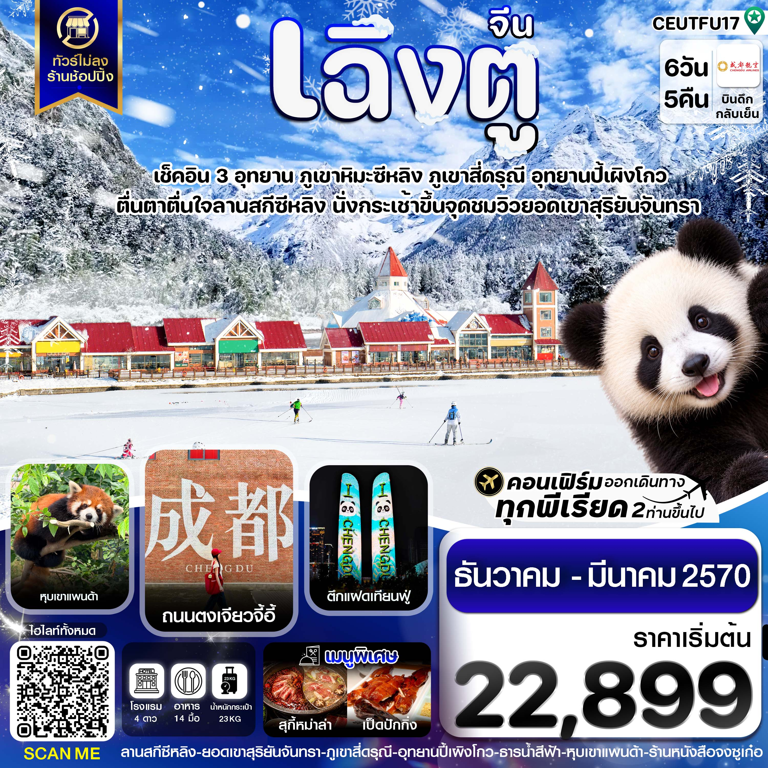✅เช็คอินลานสกีซีหลิงซาน
✅นั่งกระเช้าขึ้นจุดชมวิวยอดเขาสุริยันจันทรา
✅สัมผัสฤดูหนาว 2 อุทยาน สี่ดรุณี และ ปี้เผิงโกว
✅เดินชมแพนด้าแบบใกล้ชิดที่หุบเขาแพนด้า
✅ชมความงานสะพานหนานเฉียว ธารน้ำสีฟ้า
✅ถ่ายรูปสุดชิคที่ ตึกแฝดเทียนฟู่ และ น้ำพุไม้ไผ่ SKP GLOBAL CENTER
✅ช้อปปิ้งจุใจถนนคนเดินไท่กู่หลี่ ถนนคนเดินชุนซีลู่ และถ่ายรูปคู่แพนด้ายักษ์ปีกตึก IFS
✅เพลิดเพลินกับการช้อปปิ้งและเลือกลิ้มลองอาหารสตรีทฟู้ดมากมายที่ซอยกว้างซอยแคบ
✅ลิ้มลองเมนูพิเศษ สุกี้หม่าล่า และ เป็ดปักกิ่ง
✅แถมฟรี !! กระเป๋าผ้าท่านละ 1 ใบ

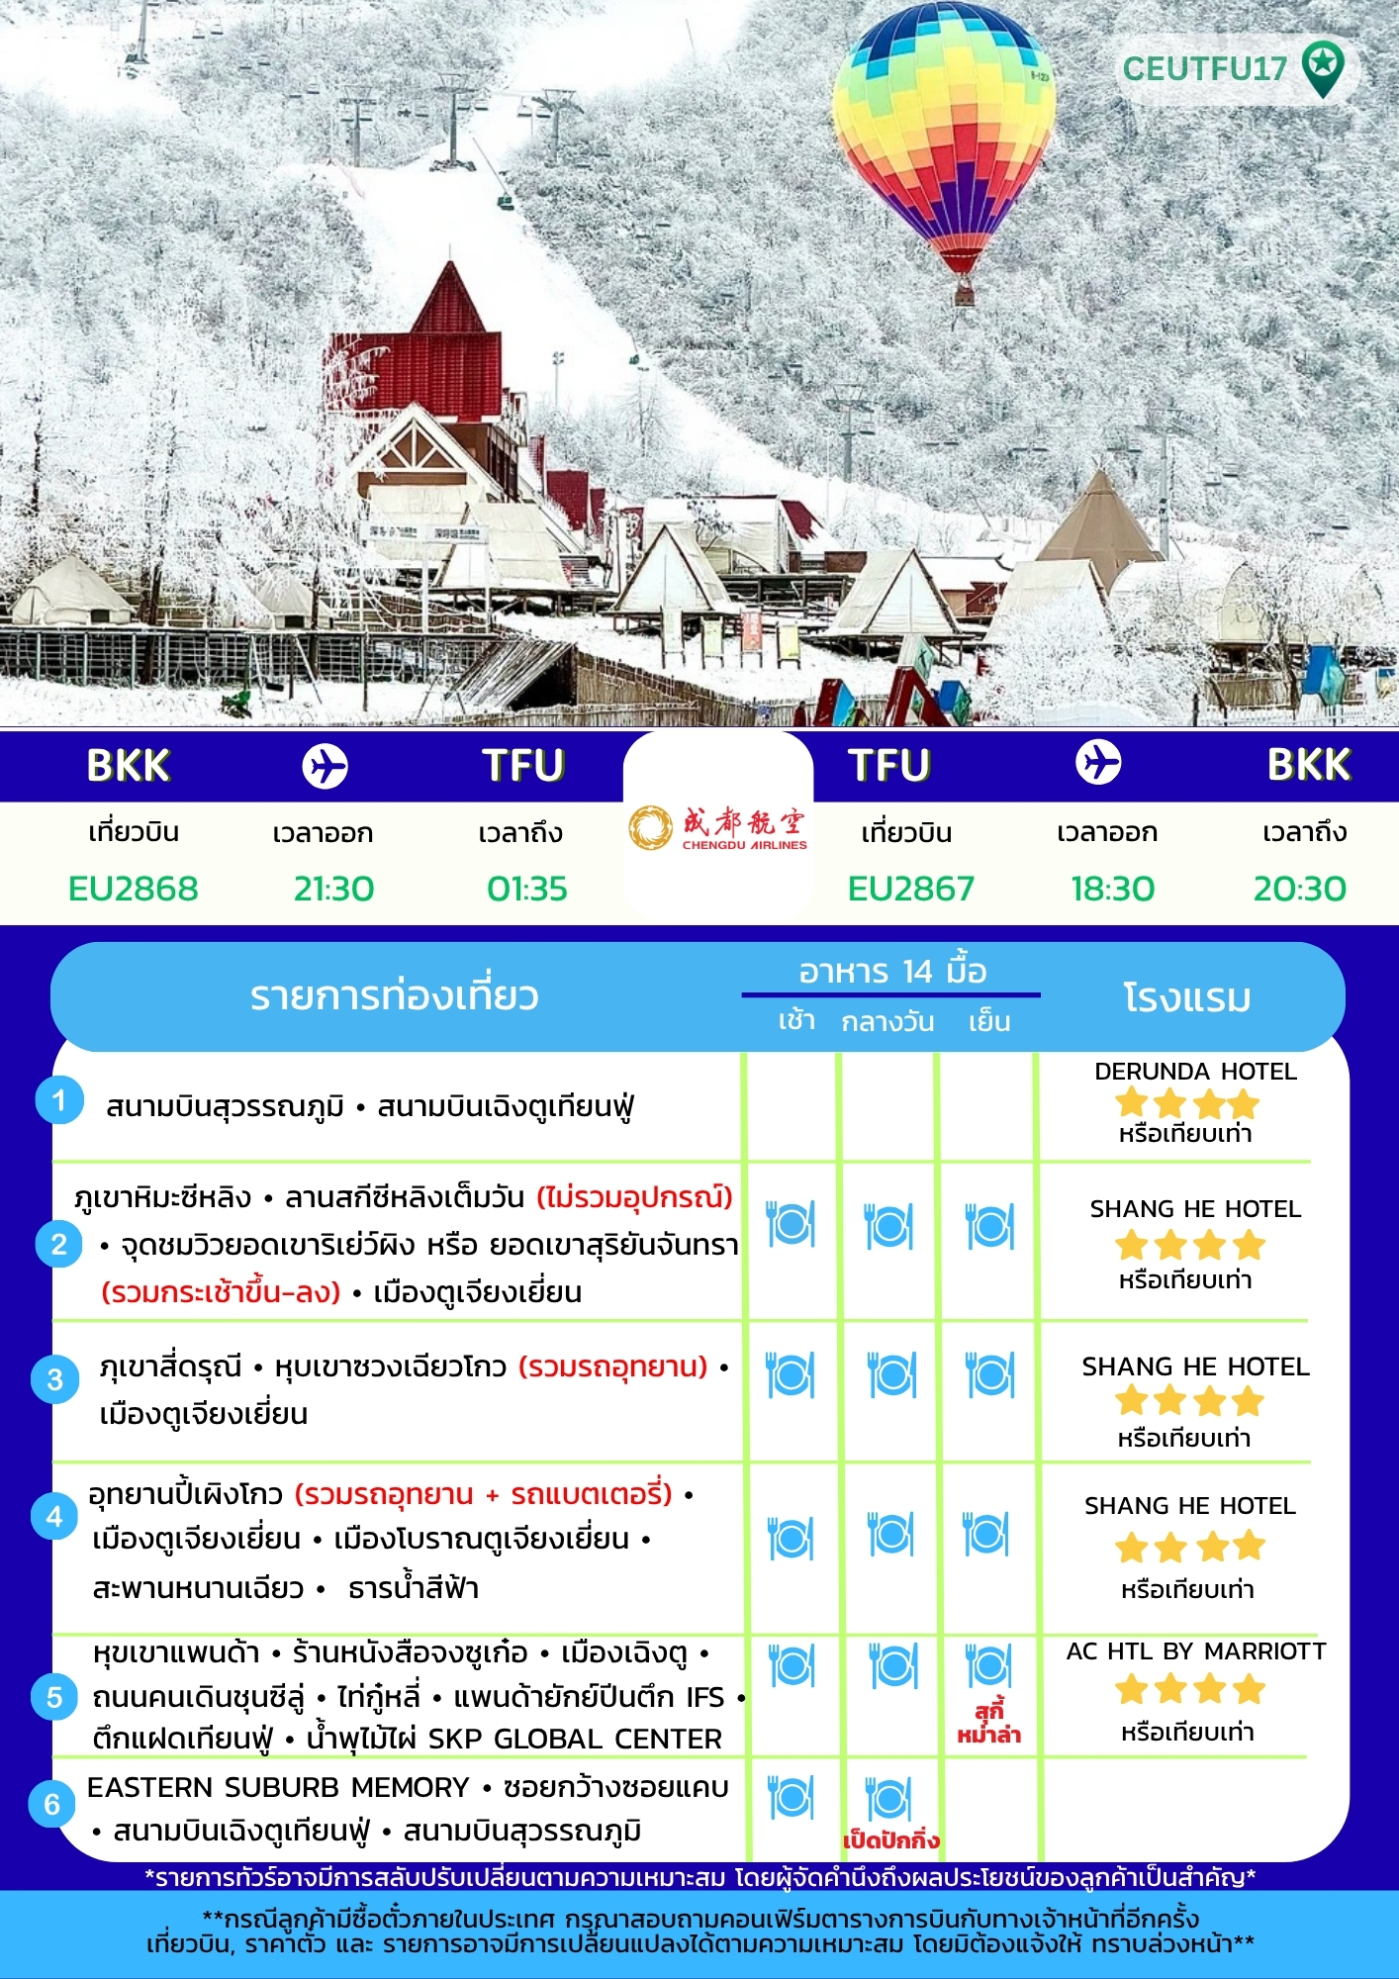

วันแรก สนามบินสุวรรณภูมิ – สนามบินเฉิงตูเทียนฟู่ – เข้าโรงแรมที่พัก
18.30 น. คณะพร้อมกัน ณ สนามบินสุวรรณภูมิ ชั้น 4 เคาน์เตอร์ สายการบิน Chengdu Airlines เจ้าหน้าที่ของบริษัทฯ คอยอำนวยความสะดวกให้แก่ท่านก่อนเดินทางขึ้นเครื่อง
21.30 น. นำท่านเหินฟ้าสู่ เมืองเฉิงตู โดยเที่ยวบินที่ EU2868 (ไม่มีบริการอาหารบนเครื่อง)
01.35 น. เดินทางถึงสนามบินเฉิงตูเทียนฟู่ ประเทศจีน หลังผ่านพิธีการตรวจคนเข้าเมืองเรียบร้อยแล้ว
นำท่านเดินทางเข้าที่พัก DE RUN DA HOTEL 4 ดาว หรือเทียบเท่า
วันสอง ภูเขาหิมะซีหลิง - ลานสกีซีหลิงเต็มวัน (ไม่รวมอุปกรณ์สกี) - นั่งกระเช้าขึ้นจุดชมวิวยอดเขาริเย่ว์ผิง หรือ ยอด เขาสุริยันจันทรา (รวมค่ากระเช้าขึ้น-ลง) - เมืองตูเจียงเยี่ยน
เช้า รับประทานเช้า ณ ห้องอาหารโรงแรม (1)
นำท่านไป ภูเขาหิมะซีหลิง ได้รับสมญานามว่า สวิตเซอร์แลนด์แห่งตะวันออก เป็นหนึ่งในอุทยานธรรมชาติและแหล่งท่องเที่ยวภูเขาหิมะชื่อดังระดับ 4A ของจีน ที่มีความโดดเด่นทั้งในด้านความงดงามของขุนเขา ลานสกีระดับมาตรฐาน และจุดชมวิวเหนือเมฆอันอลังการ (ใช้เวลาเดินทางประมาณ 2.30 ชั่วโมง)
เที่ยง รับประทานอาหารกลางวัน ณ ภัตตาคาร (2)
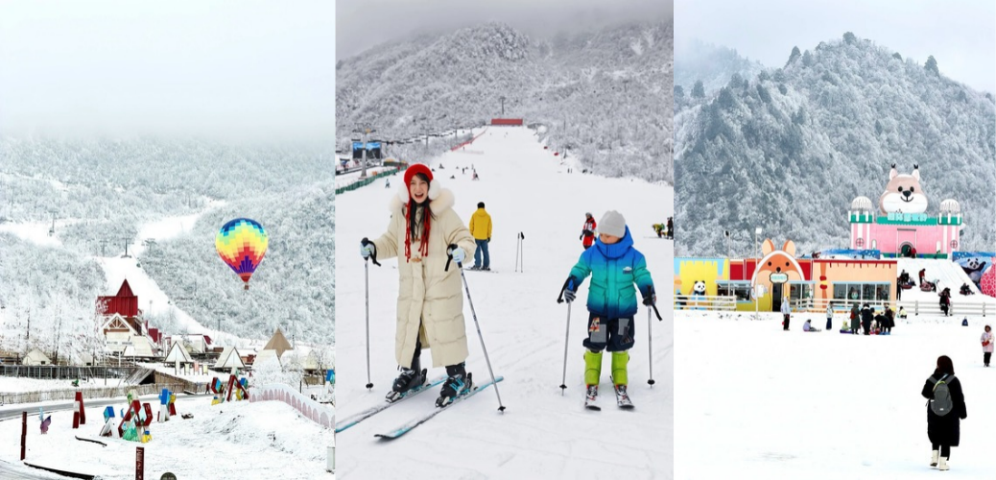
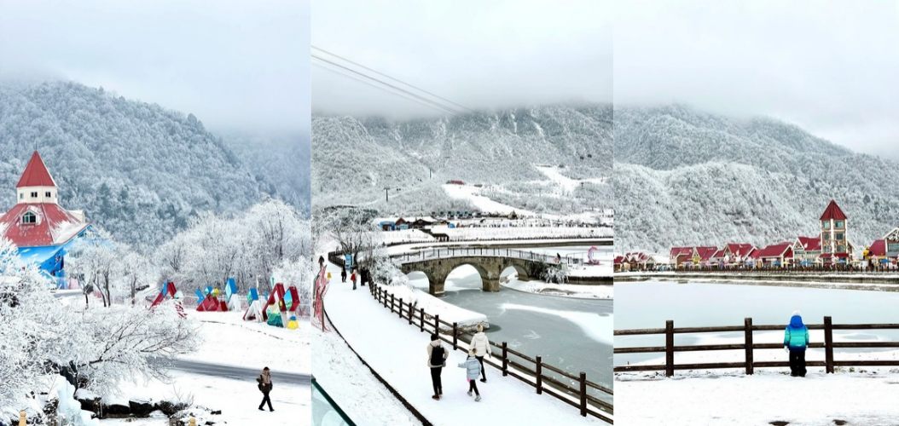
นั่งกระเช้าขึ้นสู่ ลานสกีซีหลิงเต็มวัน (ไม่รวมอุปกรณ์สกี) ลานสกีกลางแจ้งชื่อดังและใหญ่ที่สุดในภาคใต้ของจีน ณ ภูเขาหิมะซีหลิง ที่มีความสูงกว่า 2,200 เมตร ให้ท่านได้สัมผัสความหนาวเย็นและทัศนียภาพของลานหิมะอันกว้างใหญ่สุดสายตา อิสระให้ท่านสนุกสนานกับกิจกรรมบนลานหิมะตามอัธยาศัย ไม่ว่าจะเป็นการเล่นสกี ทรงตัวบนสโนว์บอร์ด หรือเพลิดเพลินกับเครื่องเล่นหิมะหลากหลายรูปแบบ
หมายเหตุ : ปริมาณหิมะขึ้นอยู่กับสภาพอากาศ ในช่วงเวลานั้นๆ หากลานสกียังไม่เปิดให้บริการ อิสระให้ท่านถ่ายรูปบริเวณลานอิ๋งเสวี่ย เพลิดเพลินเล่นหิมะ และพักผ่อนตามอัธยาศัย รายการทัวร์ไม่รวมค่าเล่นกิจกรรม โดยค่าอุปกรณ์เล่นสกีราคาประมาณ 300 - 400 หยวน และ กิจกรรมอื่นๆ ราคาเริ่มต้นที่ 20 - 150 หยวน
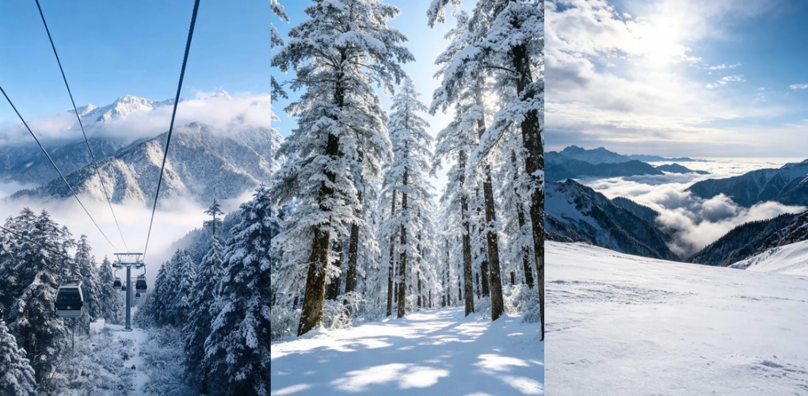
จากนั้น นั่งกระเช้าขึ้นจุดชมวิวยอดเขาริเย่ว์ผิง หรือ ยอด เขาสุริยันจันทรา (รวมค่ากระเช้าขึ้น-ลง) จุดชมวิวทิวทัศน์ที่สูงที่สุดและสวยงามที่สุดของอุทยานที่ระดับความสูงกว่า 3,300 เมตร ให้ท่านได้เก็บภาพความประทับใจของทะเลหมอกอันยิ่งใหญ่ ป่าสนสลับหิมะ และสูดอากาศบริสุทธิ์บนยอดเขาสูงอย่างเต็มอิ่ม
เดินทางไป เมืองตูเจียงเยี่ยน (ใช้เวลาเดินทางประมาณ 2.30 ชั่วโมง)
ค่ำ รับประทานอาหารค่ำ ณ ภัตตาคาร (3)
นำท่านเดินทางเข้าที่พัก SHANG HE HOTEL 4 ดาว หรือเทียบเท่า
วันสาม ภูเขาสี่ดรุณี - หุบเขาซวงเฉียวโกว (รวมรถในอุทยาน) - เมืองตูเจียงเยี่ยน
เช้า รับประทานเช้า ณ ห้องอาหารโรงแรม (4)
นำท่านเดินทางสู่ ภูเขาสี่ดรุณี ภูเขาแห่งนี้ได้รับการขนานนามตามตำนานท้องถิ่นว่าเป็นพี่น้องสี่สาวที่ปกป้องผืนป่าและขุนเขา โดดเด่นด้วยยอดเขาหิมะสูงเสียดฟ้า 4 ยอดเรียงรายกัน โดยยอดน้องคนสุดท้องยอดเขาเหยาเม่ยเฟิงความสูงถึง 6,250 เมตรจากระดับน้ำทะเล ห้อมล้อมด้วยหุบเขาธรรมชาติ ลำธารใส ป่าสน และทุ่งหญ้าสไตล์สวิตเซอร์แลนด์ (ใช้เวลาเดินทางประมาณ 3.30 ชั่วโมง)
เที่ยง รับประทานอาหารกลางวัน ณ ภัตตาคาร (5)
ชมความงาม อุทยานซวงเฉียวโกว (รวมรถอุทยาน) หุบเขาที่ขึ้นชื่อว่ามีความสวยงามและสมบูรณ์ที่สุดแห่งภูเขาสี่ดรุณี เป็นหุบเขาเพียงแห่งเดียวในบรรดา 3 หุบเขาของภูเขาสี่ดรุณีที่มีรถอุทยานบริการนำท่องเที่ยวตลอดระยะทางกว่า 34 กิโลเมตร รถจะพาท่านไต่ระดับความสูงขึ้นไปยังจุดสูงสุด ป่าสนแดง แล้วค่อยๆนั่งรถแวะจอดตามจุดท่องเที่ยวลงมาทำให้สามารถเที่ยวชมความงามระดับแอลป์ตะวันออกได้อย่างสะดวกสบาย

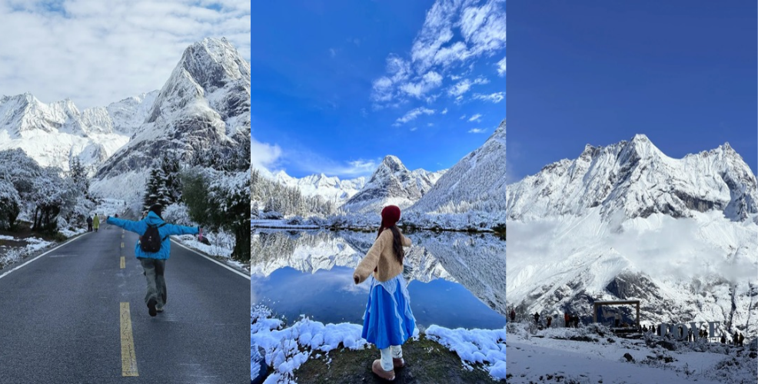
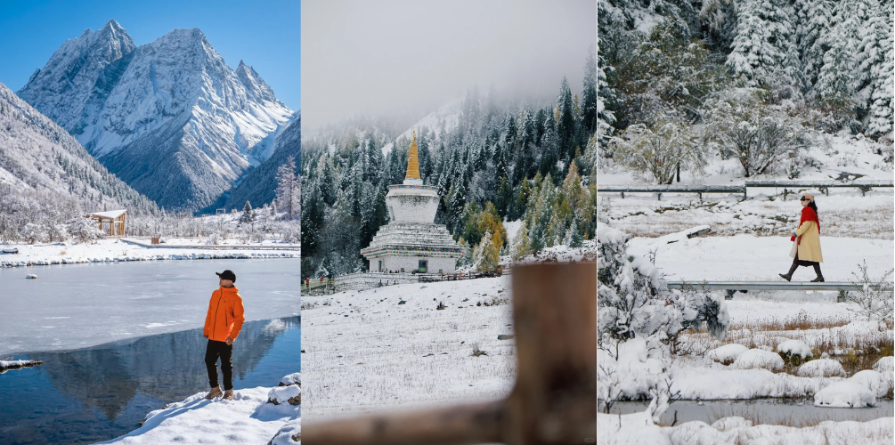
เดินทางไป เมืองตูเจียงเยี่ยน (ใช้เวลาเดินทางประมาณ 3.30 ชั่วโมง)
ค่ำ รับประทานอาหารค่ำ ณ ภัตตาคาร (6)
นำท่านเดินทางเข้าที่พัก SHANG HE HOTEL 4 ดาว หรือเทียบเท่า
วันสี่ อุทยานปี้เผิงโกว (รวมรถอุทยาน+รถแบตเตอรี่) - เมืองตูเจียงเยี่ยน - เมืองโบราณตูเจียงเยี่ยน - สะพานหนานเฉียว - ธารน้ำสีฟ้า
เช้า รับประทานเช้า ณ ห้องอาหารโรงแรม (7)
นำท่านไป อุทยานปี้เผิงโกว (รวมรถอุทยาน + รถแบตเตอรี่) อุทยานธรรมชาติระดับ AAAAA เจ้าของฉายาใบไม้เปลี่ยนสีที่สวยที่สุดแห่งเสฉวน ดินแดนใบไม้เปลี่ยนสีและยอดเขาหิมะที่สวยงามที่สุดแห่งหนึ่งของมณฑลเสฉวนลัดเลาะผ่านขุนเขาสูงชันและป่าสนโบราณ ตื่นตาตื่นใจไปกับทัศนียภาพของยอดเขาหิมะสลับซับซ้อน ทะเลสาบสีฟ้าครามใสปานกระจกสะท้อนเงาขุนเขา (ใช้เวลาเดินทางประมาณ 3.5 ชั่วโมง)

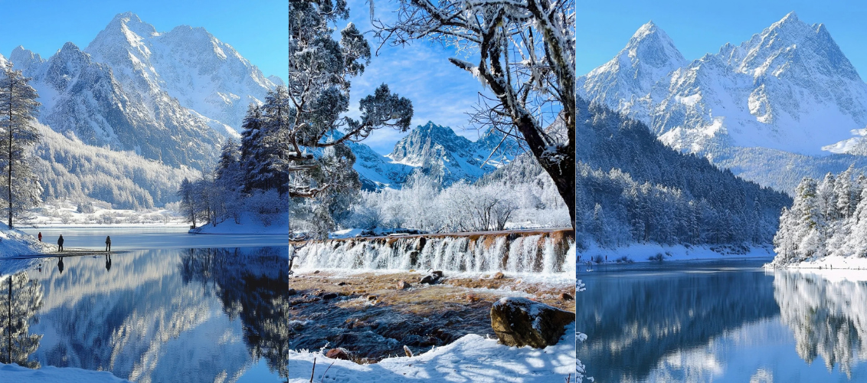
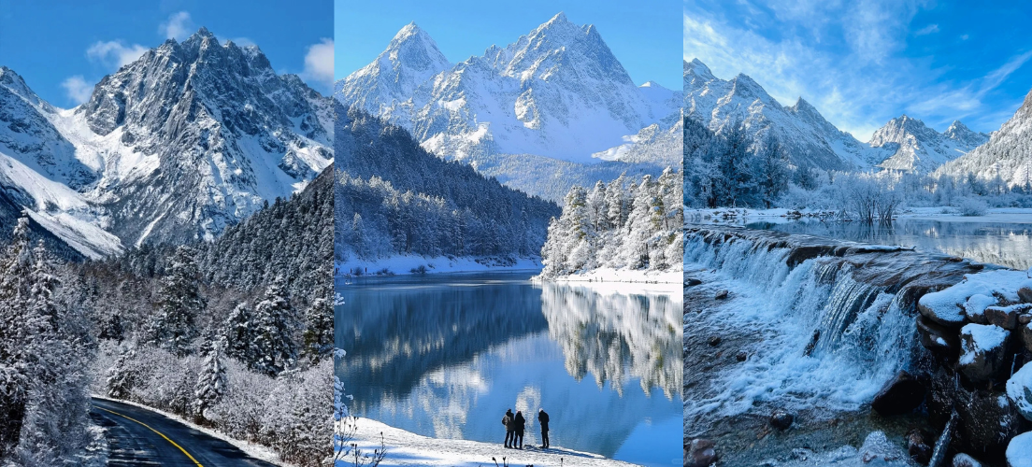
เที่ยง รับประทานเที่ยง ณ ภัตตาคาร (8)

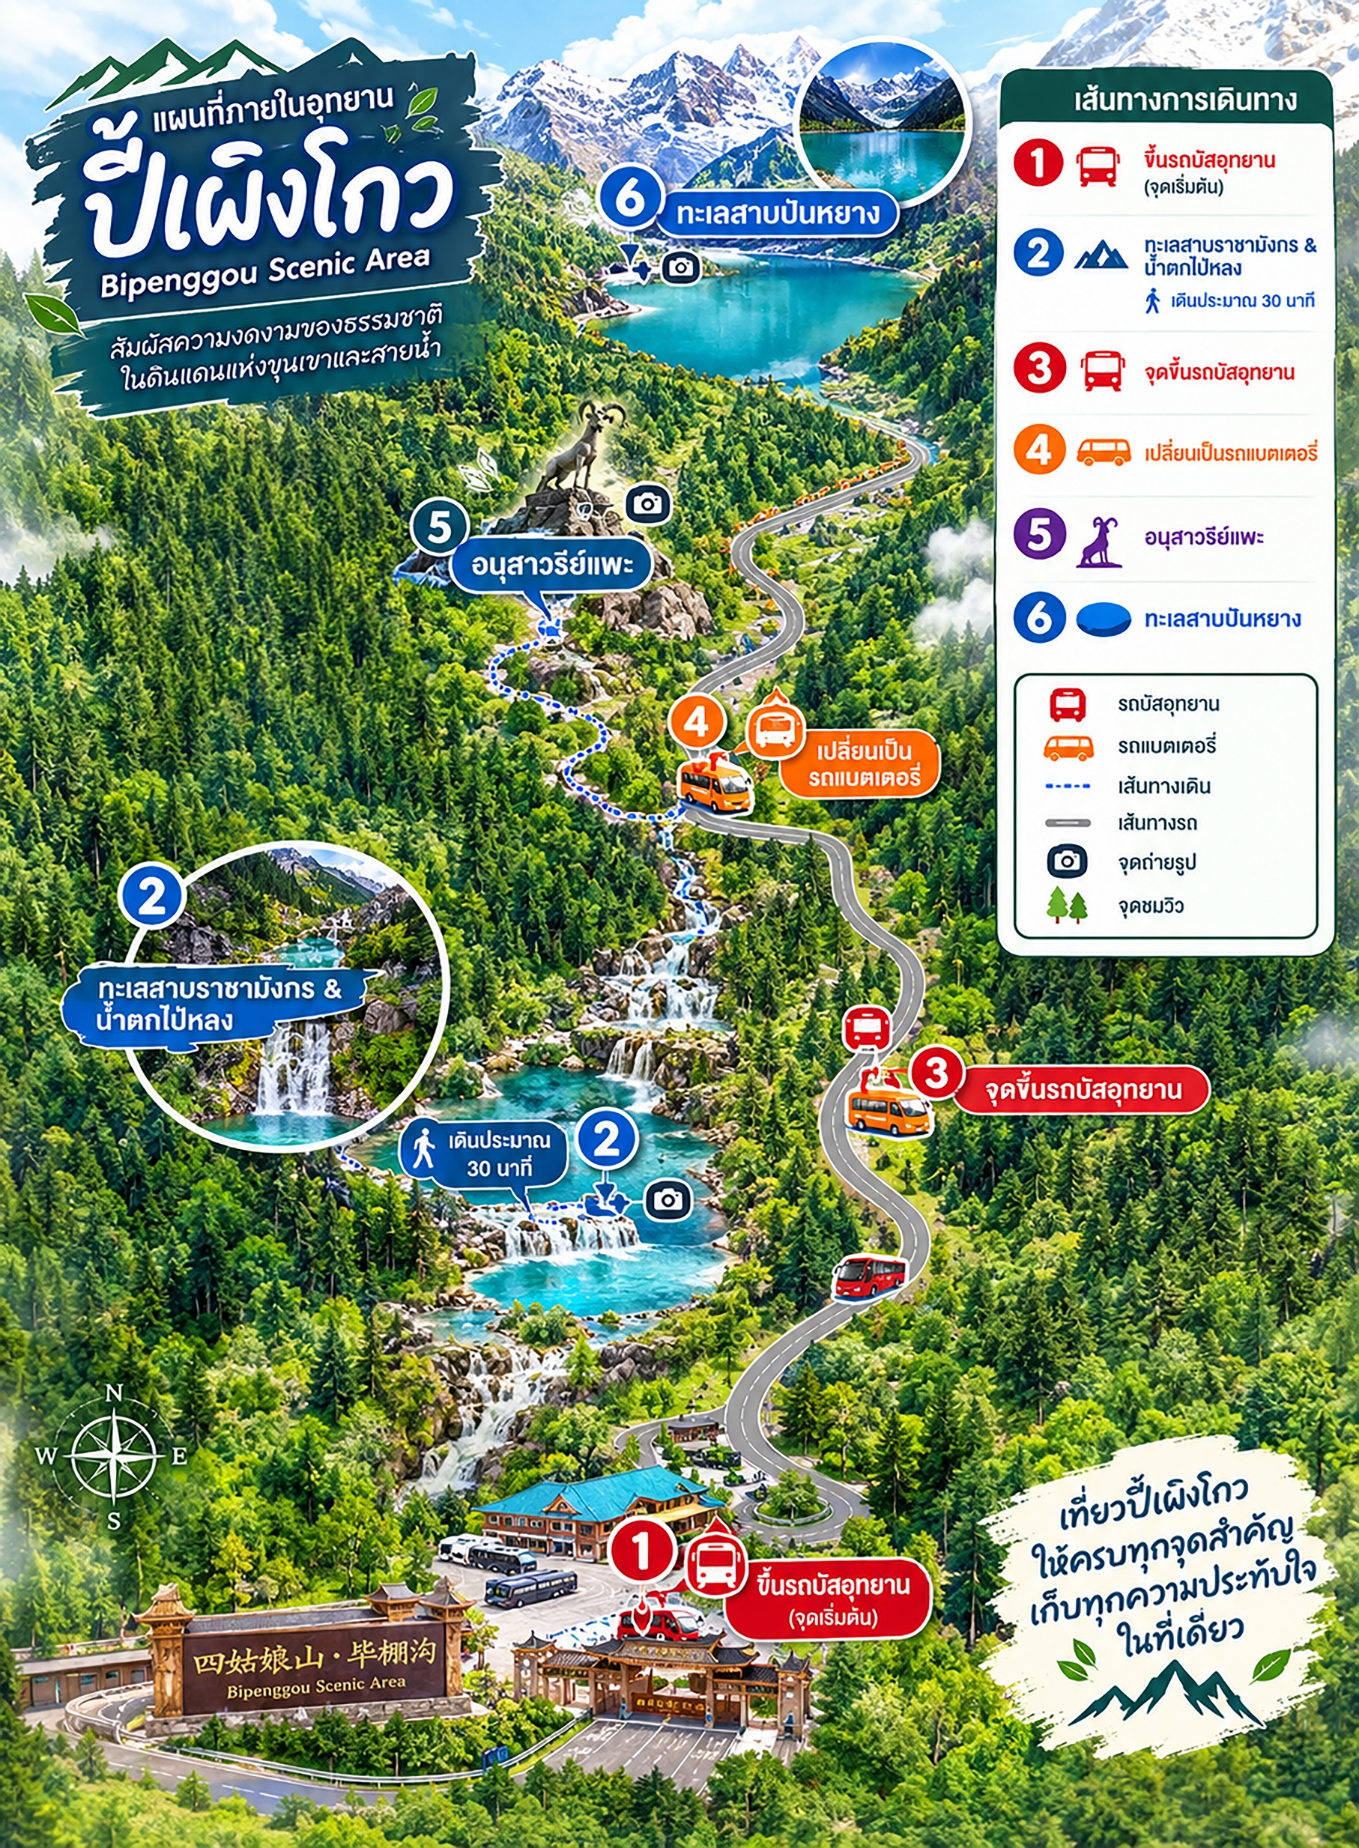

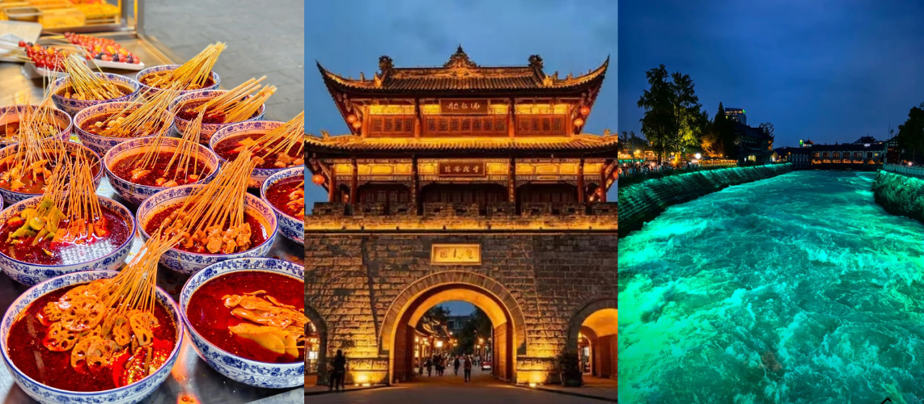
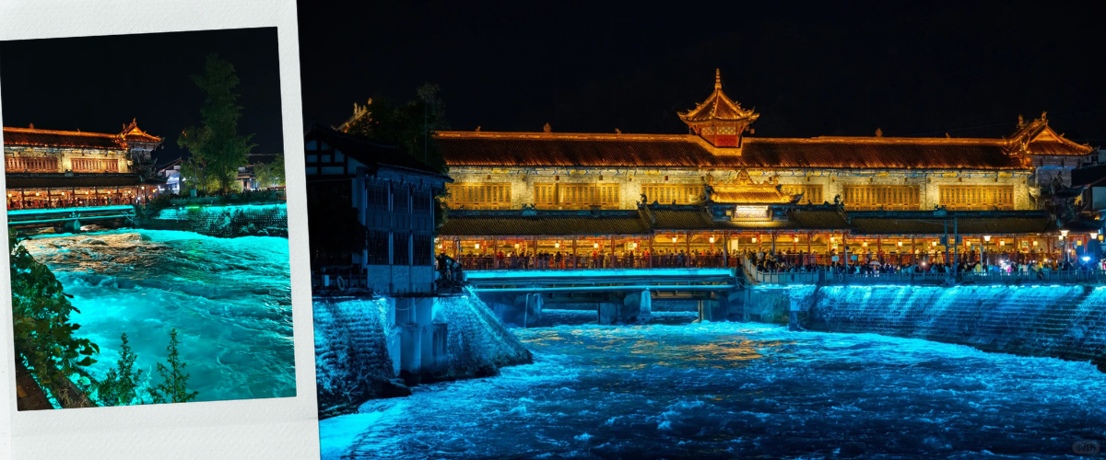
เดินทางไป เมืองโบราณตูเจียงเยี่ยน สัมผัสบรรยากาศบ้านเรือนโบราณและลิ้มลองสตรีทฟู้ดเสฉวนรสเด็ด แวะชมความงาม สะพานหนานเฉียวธารน้ำสีฟ้า เป็นปรากฏการณ์แสงไฟสีฟ้าใต้สะพานโบราณหนานเฉียวกระทบกับสายน้ำเชี่ยวใสของแม่น้ำหมินเจียง ตื่นตาตื่นใจไปกับความมหัศจรรย์ของแสงไฟระยิบระยับสีฟ้าครามที่ส่องกระทบสายน้ำเชี่ยวใต้สะพานไม้โบราณอายุกว่าร้อยปี มอบบรรยากาศสวยสะกดราวกับฉากในภาพยนตร์
ค่ำ รับประทานอาหารค่ำ ณ ภัตตาคาร (9)
นำท่านเดินทางเข้าที่พัก SHANG HE HOTEL 4 ดาว หรือเทียบเท่า
วันห้า หุบเขาแพนด้า - ร้านหนังสือจงซูเก๋อ – เมืองเฉิงตู – แพนด้ายักษ์ปีนตึก IFS - ถนนคนเดินชุนซี่ลู่ - ไท่กู๋หลี่ – ตึกแฝดเทียนฟู่ - น้ำพุไม้ไผ่ SKP
เช้า รับประทานเช้า ณ ห้องอาหารโรงแรม (10)
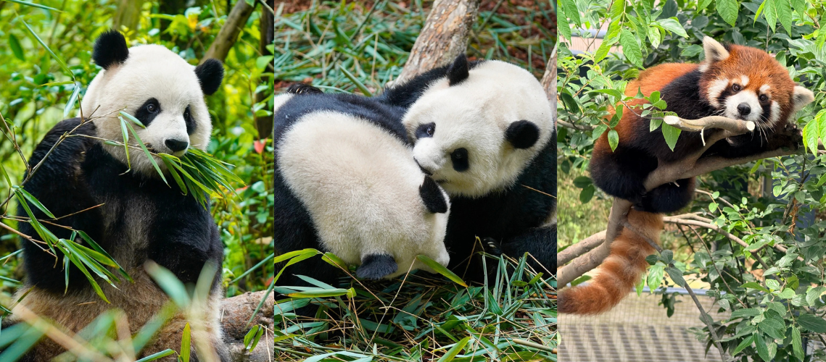
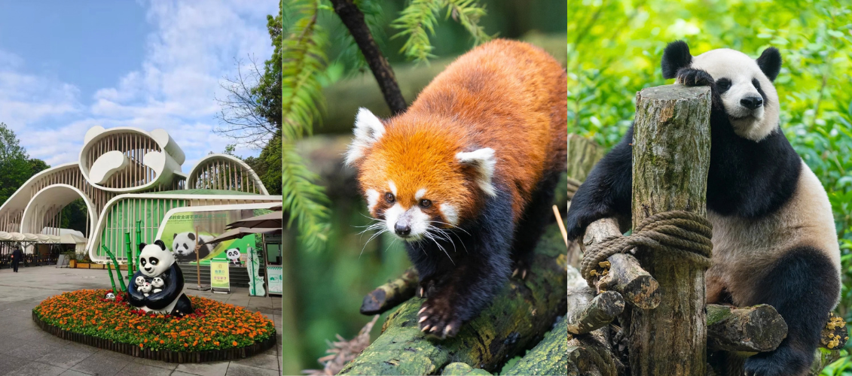
นำท่านไป หุบเขาแพนด้า ความพิเศษที่เป็นเอกลักษณ์ของหุบเขาแพนด้าคือเป็นศูนย์ฝึกพฤติกรรมแพนด้าเพื่อคืนสู่ธรรมชาติ บรรยากาศภายในจึงโอบล้อมด้วยป่าไผ่ธรรมชาติและลำธารอันรื่นรมย์ ไม่แออัด และที่สำคัญคือ โซนปล่อยแพนด้าแดงอิสระเปิดให้แพนด้าแดงตัวน้อยเดินข้ามทางเดินไม้และป่ายปีนบนต้นไม้ข้างๆ ตัวนักท่องเที่ยวได้อย่างใกล้ชิด ชมความน่ารักของเหล่าหมีแพนด้าในสภาพแวดล้อมทางธรรมชาติที่สงบร่มรื่น
เที่ยง รับประทานเที่ยง ณ ภัตตาคาร (11)
จากนั้นไป ร้านหนังสือจงซูเก๋อ อยู่บนชั้น 2 ของห้าง Sunac Mall เป็นหนึ่งในร้านหนังสือที่สวยงาม อลังการ และโด่งดังระดับโลก กระจกเงาที่เพดานร่วมกับพื้นกระเบื้องสีดำเงา ทำให้เวลาก้าวเข้าไปด้านในจะเห็นชั้นหนังสือสูงตระหง่านทอดยาวสะท้อนไปมาอย่างไร้ที่สิ้นสุดราวกับหลุดเข้าไปในมิติพิศวง มุมถ่ายรูปยอดฮิตมีบันไดวน โค้งซุ้มประตูไม้สีวอลนัท และมุมมองกว้างจากชั้น 2 ที่ไม่ว่ายืนถ่ายมุมไหนก็ออกมาอลังการและสวยงามแปลกตา

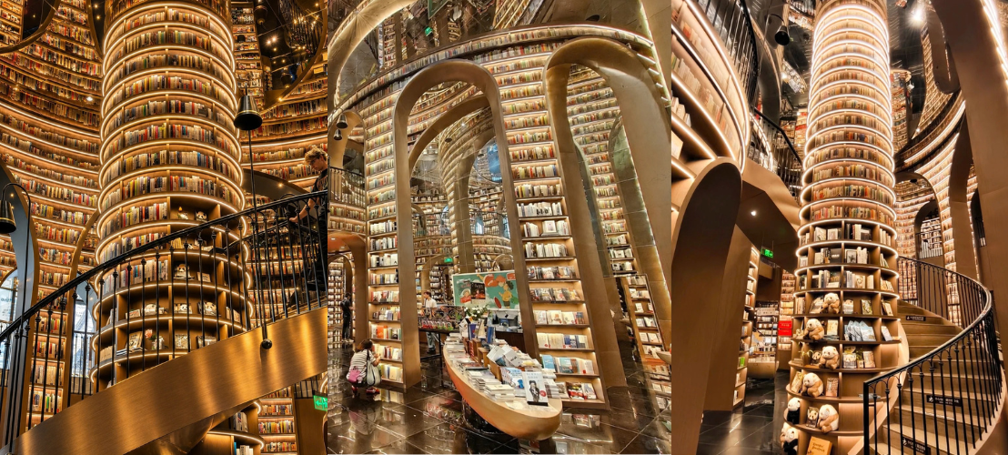
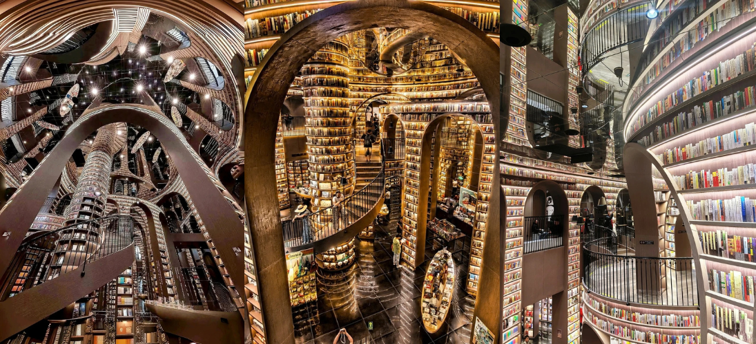
เดินทางไป เมืองเฉิงตู (ใช้เวลาเดินทางประมาณ 1 – 2 ชั่วโมง)
ไปยัง ถนนคนเดินชุนซีลู่ ศูนย์กลางการช้อปปิ้งชื่อดังในเฉิงตู เต็มไปด้วยแฟชั่น และความบันเทิง และ
ไท่กู๋หลี่ ย่านสตรีทแฟชั่นสุดลักชัวรีที่โดดเด่นด้วยการออกแบบอาคารสไตล์เรือนจีนโบราณ ตื่นตาตื่นใจไปกับร้านค้าแบรนด์เนมระดับโลก แฟล็กชิปสโตร์ดีไซน์สุดล้ำ จอโฆษณา 3D ตาเปล่าขนาดยักษ์ อิสระให้ท่านได้ทอดน่องเลือกซื้อสินค้า จิบกาแฟในคาเฟ่สุดชิค
เดินต่อไปยัง แพนด้ายักษ์ปีนตึก IFS ประติมากรรมสเตนเลสสตีลขนาดยักษ์นี้มีชื่อผลงานอย่างเป็นทางการว่า "I Am Here" สร้างสรรค์โดยศิลปินระดับโลก Lawrence Argent มีความสูงถึง 15 เมตร และน้ำหนักกว่า 13 ตัน ตั้งตระหง่านปีนอยู่เกาะเกาะผนังห้างสรรพสินค้า IFS International Finance Center บริเวณสี่แยกถนนคนเดินชุนซีลู่ กลายเป็นจุดเช็คอินมหาชนที่นักท่องเที่ยวทุกคนจากทั่วโลกต้องแวะมาถ่ายรูปคู่เมื่อมาเยือนนครเฉิงตู

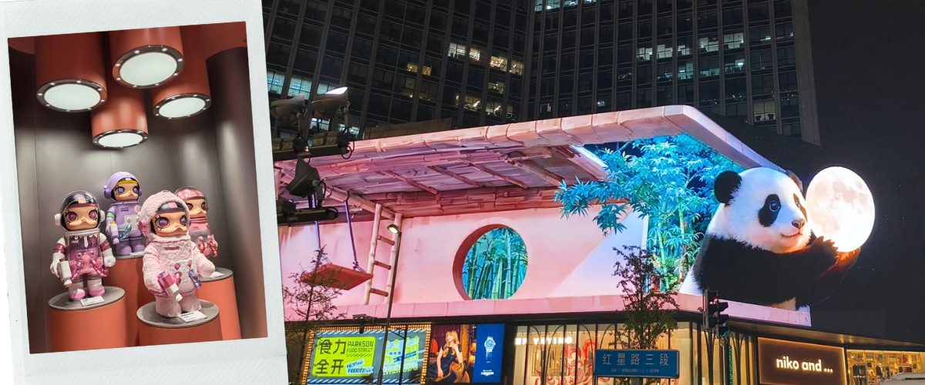
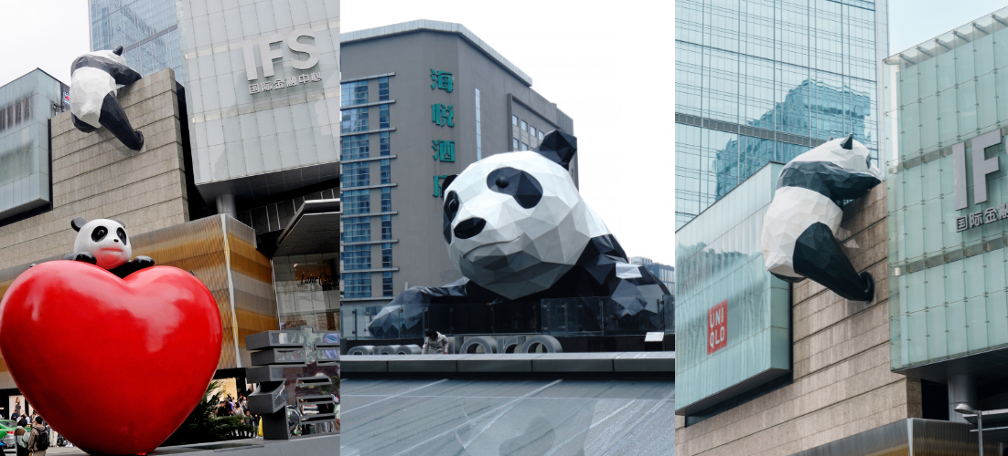
ไปยัง ตึกแฝดเทียนฟู่ ตั้งอยู่ใจกลางย่านธุรกิจและการเงินใหม่เป็นหนึ่งในแลนด์มาร์กความซิไฟน์และจุดเช็คอินยามค่ำคืนที่ฮิตที่สุดในตอนนี้ ตัวตึกแฝดมีความสูง 220 เมตร โดยในยามค่ำคืนประมาณ 19:30 - 22:00 น. ผนังกระจกของตึกทั้งสองฝั่งจะถูกเนรมิตให้กลายเป็น จอแสดงผล LED ขนาดใหญ่ที่สุดในจีนพื้นที่รวมกว่า 52,000 ตารางเมตรมีการฉายแสงสี กราฟิกสามมิติสุดล้ำ และข้อความทักทายต้อนรับนักท่องเที่ยวอย่างอลังการตระการตา ตัวอาคารออกแบบด้วยแรงบันดาลใจจากลวดลายผ้าไหมโบราณของเสฉวน และโครงสร้างหน้าต่างลายดอกไม้ประกายน้ำแข็ง ที่ช่วยระบายอากาศและลดความร้อนได้ บริเวณใกล้เคียงจะมีสะพานคนเดินดีไซน์โค้งวนสุดล้ำชื่อว่า Jiaozi Ring ซึ่งเป็นจุดชมวิวและมุมถ่ายรูปยอดนิยมที่สามารถเก็บภาพตึกแฝดทั้งสองตึกในเฟรมเดียวกันได้อย่างสวยงามชัดเจน

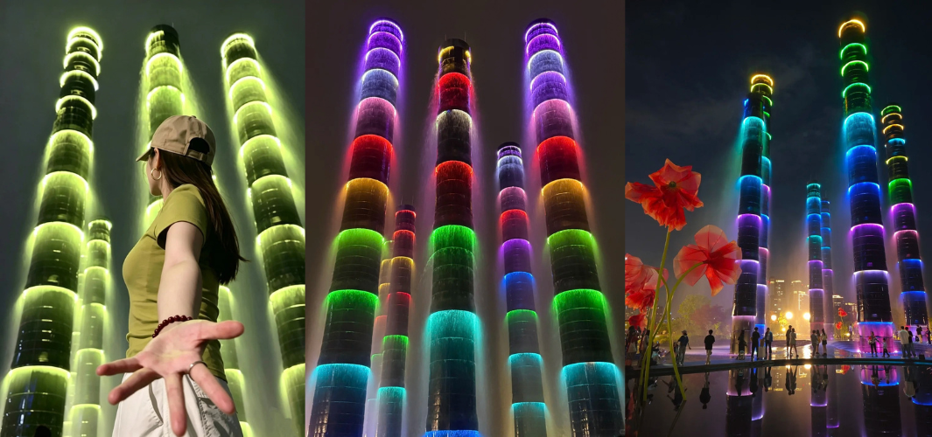
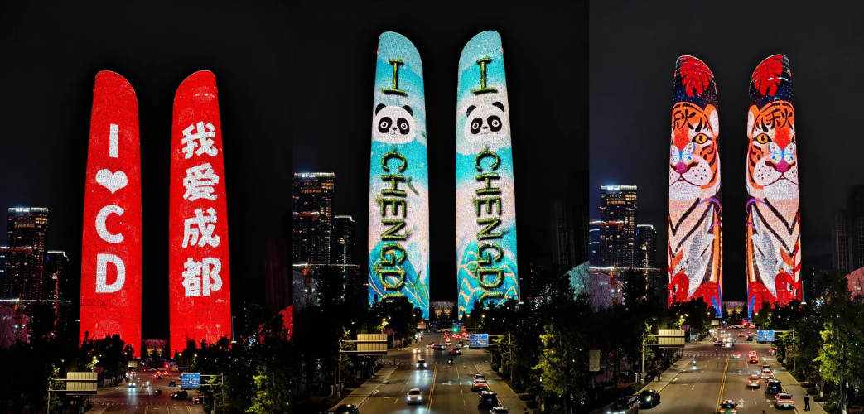
จากนั้นไป น้ำพุไม้ไผ่ SKP GLOBAL CENTER ตั้งอยู่บริเวณโซนพลาซ่าด้านบนของห้างหรู Chengdu SKPเป็นอีกหนึ่งแลนด์มาร์กและจุดเช็คอินสุดล้ำที่โด่งดัง ประกอบด้วยเสาทรงกระบอกสูงใหญ่ 6 ต้น ความสูง 26-39 เมตร ที่ออกแบบให้มีรูปทรงและลวดลายจำลองมาจากปล้องไม้ไผ่ สื่อถึงความอุดมสมบูรณ์และธรรมชาติของผืนป่าไม้ไผ่ซึ่งเป็นถิ่นที่อยู่ของแพนด้า ตัวเสาจะมีสายน้ำไหลรินลงมาตลอดเวลา และเมื่อถึงช่วงค่ำจะมีการเปิดไฟ LED เปลี่ยนสีสันตระการตา ทำให้ดูราวกับประติมากรรมนี้กำลังหายใจ และเคลื่อนไหวได้จริงในบรรยากาศแบบไซเบอร์
เย็น รับประทานเย็น ณ ภัตตาคาร (12) เมนูพิเศษ สุกี้หม่าล่า
🛏️นำท่านเดินทางเข้าที่พัก AC HTL BY MARRIOTT 4 ดาวหรือเทียบเท่า
วันหก EASTERN SUBURB MEMORY – ซอยกว้างซอยแคบ – สนามบินเฉิงตูเทียนฟู่ - สนามบินสุวรรณภูมิ
เช้า รับประทานเช้า ณ ห้องอาหารโรงแรม (13)
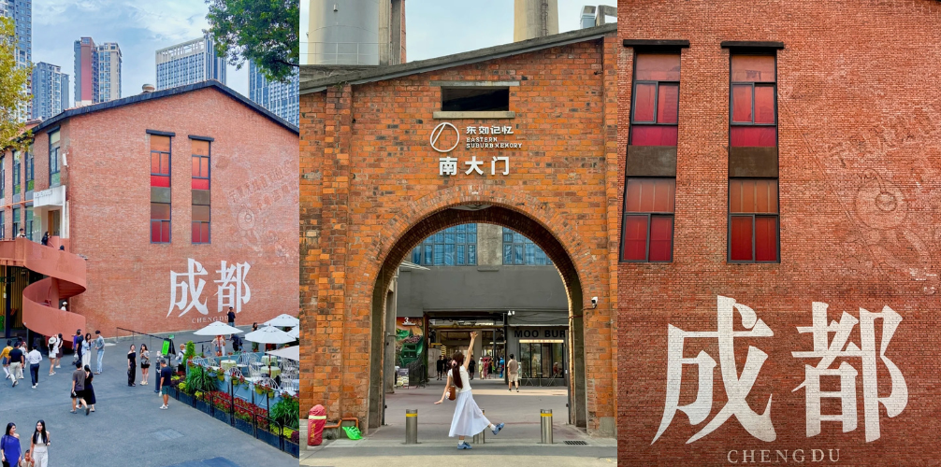
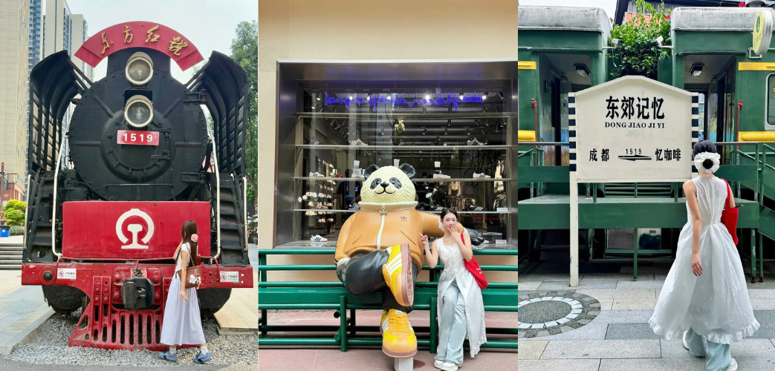
นำท่านไป ตงเจียวอีจี้ EASTERN MEMORY SUBURBS สถานที่แห่งนี้ดัดแปลงมาจากพื้นที่ โรงงานอุตสาหกรรมเก่า โดยยังคงรักษาสถาปัตยกรรมยุคโซเวียต อาคารอิฐแดงปล่องไฟสูงใหญ่ และเครื่องจักรเก่าเอาไว้ผสมผสานกับการตกแต่งสไตล์สตรีทอาร์ตและคลังสินค้าอุตสาหกรรมสมัยใหม่ได้อย่างลงตัว กลายเป็นแลนด์มาร์กสำคัญของคนรุ่นใหม่และสายฮิปสเตอร์ ศูนย์รวมของคาเฟ่ชิคๆ ร้านหนังสือดีไซน์เก๋ แกลเลอรี่ศิลปะ สตูดิโอถ่ายภาพ พื้นที่จัดแสดงดนตรีสด และกำแพงกราฟฟิตี้มุมถ่ายรูปสวยๆ
เที่ยง รับประทานเที่ยง ณ ภัตตาคาร (14) เมนูพิเศษ เป็ดปักกิ่ง
จากนั้นไป ซอยกว้างซอยแคบ ย่านนี้ประกอบด้วยตรอกคู่ขนานสายสำคัญ 3 สาย ได้แก่ ตรอกกว้าง ตรอกแคบ และตรอกบ่อน้ำ ซึ่งถูกอนุรักษ์สถาปัตยกรรมแบบบ้านเรือนโบราณในสมัยราชวงศ์ชิงเอาไว้ได้อย่างสมบูรณ์
- ตรอกกว้าง เป็นตรอกที่กว้างที่สุด สะท้อนวิถีชีวิตดั้งเดิมของชาวเฉิงตู มีลานบ้านสไตล์จีนโบราณ ร้านน้ำชา ร้านอาหารท้องถิ่น และโรงแรมบูติกบรรยากาศคลาสสิก
- ตรอกแคบ มีลักษณะแคบลงมา เป็นโซนที่ผสมผสานระหว่างสถาปัตยกรรมเก่าแก่กับความทันสมัย เต็มไปด้วยคาเฟ่เก๋ๆ ร้านหนังสือ ร้านขายงานศิลปะ และแกลเลอรีงานคราฟต์
- ตรอกบ่อน้ำ เน้นความมีชีวิตชีวาด้วยบาร์ พื้นที่พักผ่อนหย่อนใจ และการผสมผสานศิลปะร่วมสมัยเข้ากับกลิ่นอายท้องถิ่น

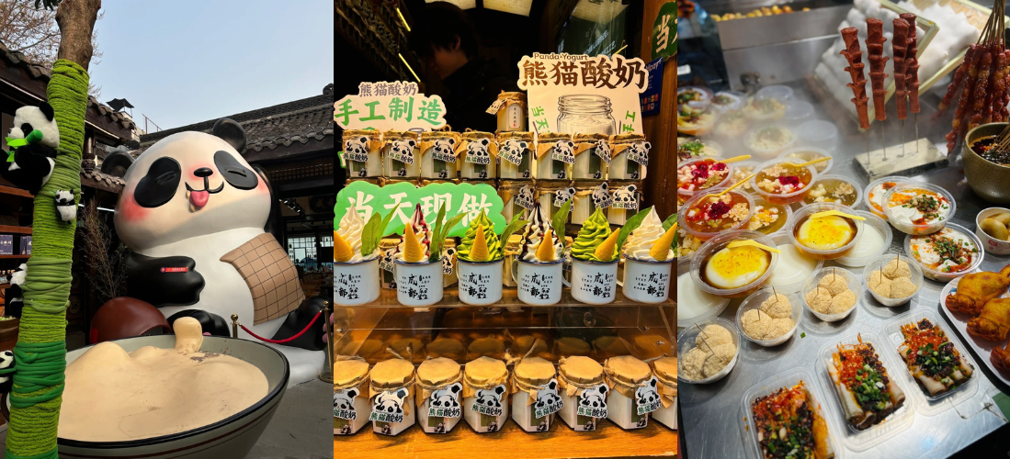
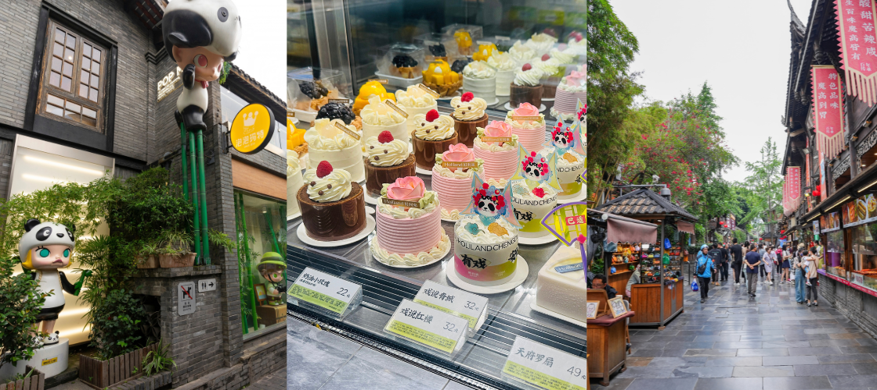
สมควรแก่เวลานำท่านเดินทางสู่ สนามบินเฉิงตูเทียนฟู่ ประเทศจีน
18.30 น. เดินทางกลับกรุงเทพฯ โดยสายการบิน สายการบิน CHENGDU AIRLINE เที่ยวบินที่ EU2867
20.30 น. เดินทางถึง สนามบินสุวรรณภูมิ โดยสวัสดิภาพพร้อมความประทับใจ

อัตราค่าบริการ
วันเดินทาง | ผู้ใหญ่พัก 2-3 ท่าน  (ไม่มีราคาเด็ก) | พักเดี่ยวจ่ายเพิ่ม
ธันวาคม 2569
03 – 08 ธันวาคม 2569 (วันพ่อแห่งชาติ) | 25,899 บาท | 3,900 บาท
10 – 15 ธันวาคม 2569 | 23,899 บาท | 3,900 บาท
17 – 22 ธันวาคม 2569 | 23,899 บาท | 3,900 บาท
24 – 29 ธันวาคม 2569 (วันคริสต์มาส) | 26,899 บาท | 3,900 บาท
31 ธันวาคม – 05 มกราคม 2570 (วันปีใหม่) | 27,899 บาท | 3,900 บาท
มกราคม 2570
07 – 12 มกราคม 2570 | 23,899 บาท | 3,900 บาท
14 – 19 มกราคม 2570 | 23,899 บาท | 3,900 บาท
21 – 26 มกราคม 2570 | 23,899 บาท | 3,900 บาท
28 มกราคม – 02 กุมภาพันธ์ 2570 | 23,899 บาท | 3,900 บาท
กุมภาพันธ์ 2570
18 – 23 กุมภาพันธ์ 2570 | 24,899 บาท | 3,900 บาท
25 กุมภาพันธ์ – 02 มีนาคม 2570 | 24,899 บาท | 3,900 บาท
มีนาคม 2570
04 – 09 มีนาคม 2570 | 22,899 บาท | 3,900 บาท
18 – 23 มีนาคม 2570 | 23,899 บาท | 3,900 บาท
25 – 30 มีนาคม 2570 | 23,899 บาท | 3,900 บาท
ราคาเด็กทารก (อายุไม่เกิน 2 ปี) INFANT : 8,000 บาท

